Οδηγίες για Τελικούς Χρήστες

Προαπαιτούμενα
Για να μπορέσετε να εγκαταστήσετε την εφαρμογής DiavgeiaInsight είναι απαραίτητα τα εξής :
- Web Server (Apache, IIS, Nginx)
- Η γλώσσα προγραμματισμού PHP
- Σύστημα Διαχερίσης Βάσης Δεδομένων MySQL/MariaDB.
Εφόσον δεν υπάρχει κάποιο από τα παραπάνω, μπορείτε είτε να τα εγκαταστήσετε μεμονομένα, είτε να κατεβάσετε ένα από τα *AMP πακέτα που κυκλοφορούν, όπως το XAMPP (https://www.apachefriends.org/index.html) ή το WAMP (https://bitnami.com/).

Ρυθμίσεις PHP
Επειδή κάποιες από τις εργασίες που γίνονται στην εφαρμογή, όπως η ενημέρωση των αποφάσεων από τη Διαύγεια, είναι χρονοβόρες, θα χρειαστεί να τροποποιήσουμε δύο (2) παραμέτρους στο αρχείο ρυθμίσεων της PHP (php.ini).
- max_execution_time : Προτείνεται ο ορισμός μιας αρκετά μεγάλης τιμής (>600sec).
- memory_limit : Χρειάζεται να οριστεί σε τιμή >1024Μ.
Οι τιμές αυτές είναι μόνο για την περίπτωση της αρχικής ενημέρωσης μέσω του API της Διαύγειας, μπορείτε δηλαδή να τις επαναφέρετε στην αρχική τους κατάσταση.
ΠΡΟΣΟΧΗ : Μετά την τροποποίηση και για να περαστεί η αλλαγή στο σύστημα, θα πρέπει να επανεκκινήσετε τον Web Server.

Εγκατάσταση
Το αρχείο εγκατάστασης μπορείτε να το βρείτε στο repository του Github (https://github.com/ellak-monades-aristeias/DiavgeiaInsights), πατώντας στην επιλογή 'Download ZIP'.
Στα βασικά του περιεχόμενα είναι οι εξής κατάλογοι :
- basic : Περιέχει τα PHP αρχεία για το Web Server.
- PE1_DB : Περιέχει τα SQL με τον σκελετό και δοκιμαστικά δεδομένα για να λειτουργήσει η εφαρμογή.
- PE4_Manuals : Περιέχει ενημερωμένες οδηγίες χρήσης και υλικό παρουσίασης.

Web αρχεία
Τοποθετείστε τον κατάλογο basic στο root κατάλογο του Web Server (π.χ. htdocs).

Βάση Δεδομένων
Από τον κατάλογο PE1_DB, χρησιμοποιούμε το αρχείο diavgeiainsights.sql (https://github.com/ellak-monades-aristeias/DiavgeiaInsights/blob/master/PE1_DB/diavgeiainsights.sql) για να εισάγετε το σχήμα της βάσης δεδομένων μαζί με κάποια βασικά δεδομένα.
Η εισαγωγή μπορεί να γίνει μέσω γραμμής εντολών, ή πρόγράμματος όπως το MySQL Workbench και το phpMyAdmin.
Τέλος στο αρχείο basic/config/db.php πρέπει να εισάγετε τα σωστά στοιχεία σύνδεσης.
<?php

return [
'class' => 'yii\db\Connection',
'dsn' => 'mysql:host=localhost;dbname=diavgeiainsights',
'username' => 'USERNAME',
'password' => 'PASSWORD',
'charset' => 'utf8',
];

Πλοήγηση
Μετά την επιτυχημένη εγκατάσταση μπορείτε να πλοηγηθείτε στην εφαρμογή χρησιμοποιώντας τον φυλλομετρητή σας (browser).
Αν π.χ. το root directory δείχνει στο http://localhost, τότε η εφαρμογή μας θα βρίσκεται στο http://localhost/basic/web .
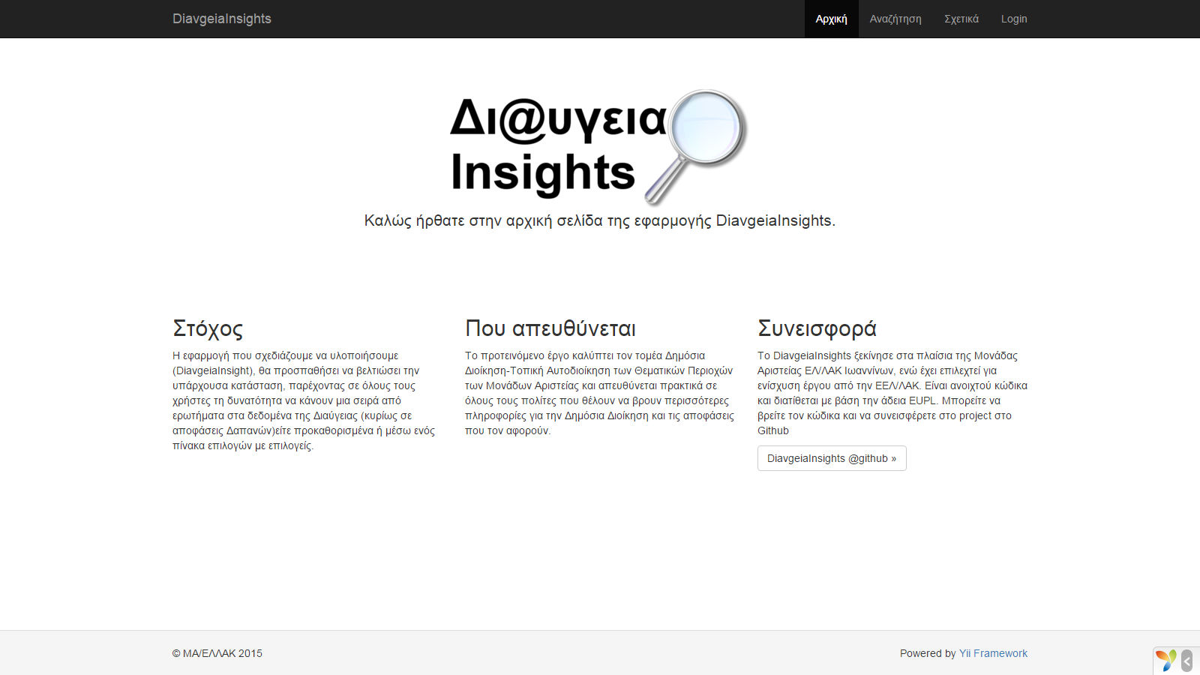
Η αρχική οθόνη της εφαμοργής μας.
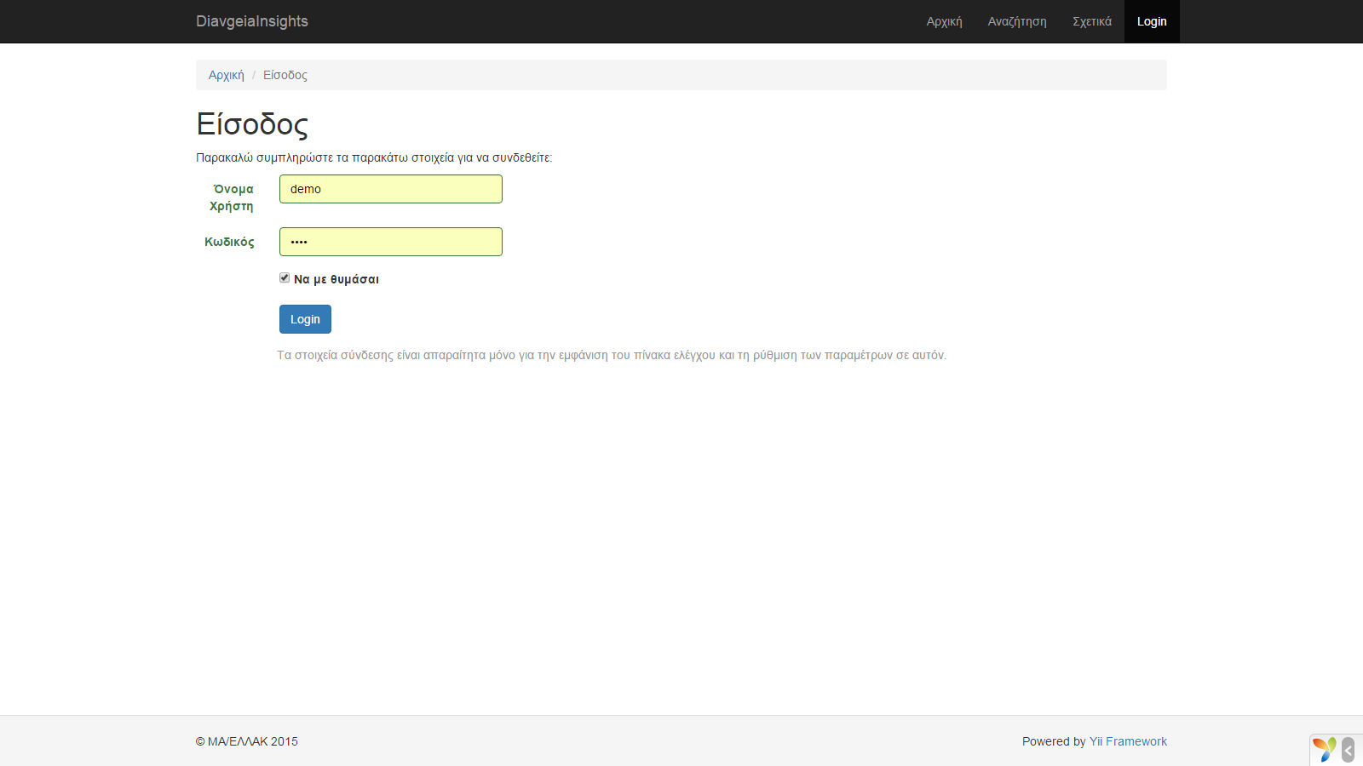
Από το μενού Login, μπορούμε να κάνουμε είσοδο στο σύστημα και να έχουμε περισσότερες επιλογές. Ο default χρήστης και κωδικός είναι ο admin/admin.
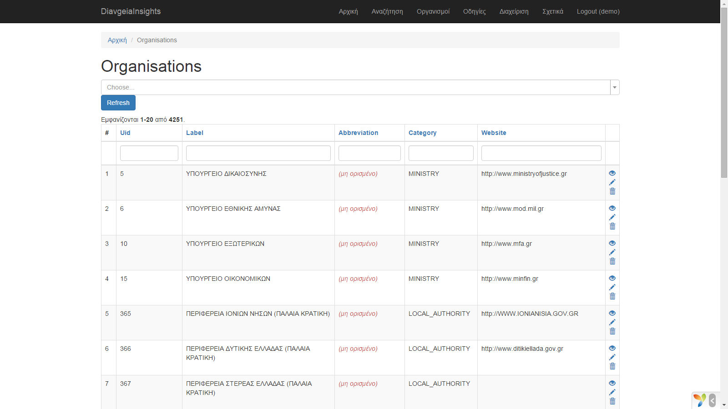
Η σελίδα με τους διαθέσιμους Οργανισμούς

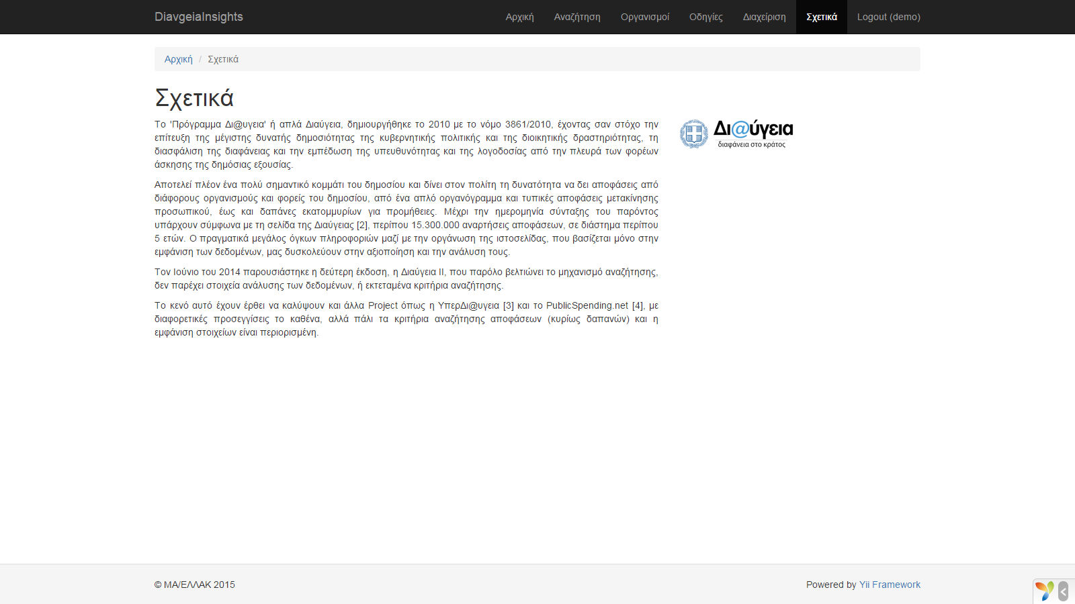
Η σελίδα με τα Σχετικά του προγράμματος.

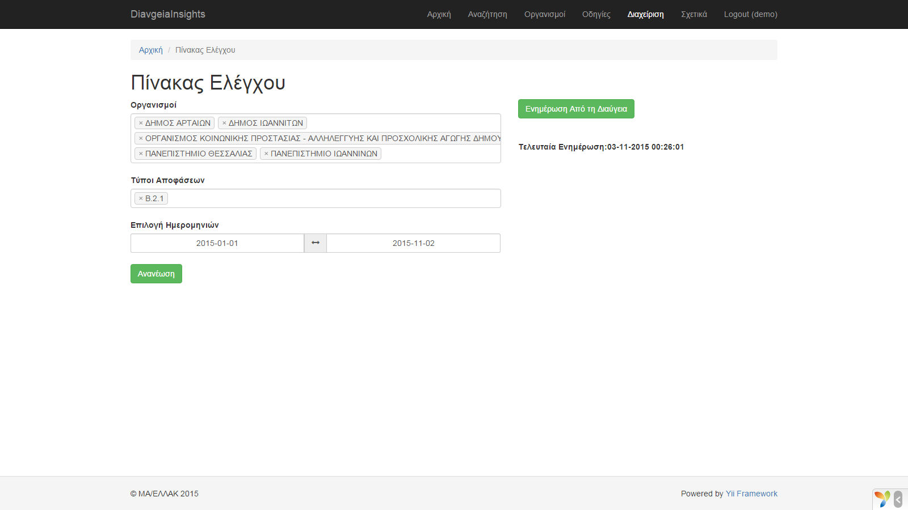
Πίνακας Ελέγχου – Διαχείριση
Στον πίνακα ελέγχου, μπορείτε να ορίσετε τους Οργανισμούς που θέλετε να κατεβάσετε στοιχεία, τον τύπο των αποφάσεων (υποστηρίζεται μόνο Β.2.1), καθώς και το εύρος ημερομηνιών (από-έως).
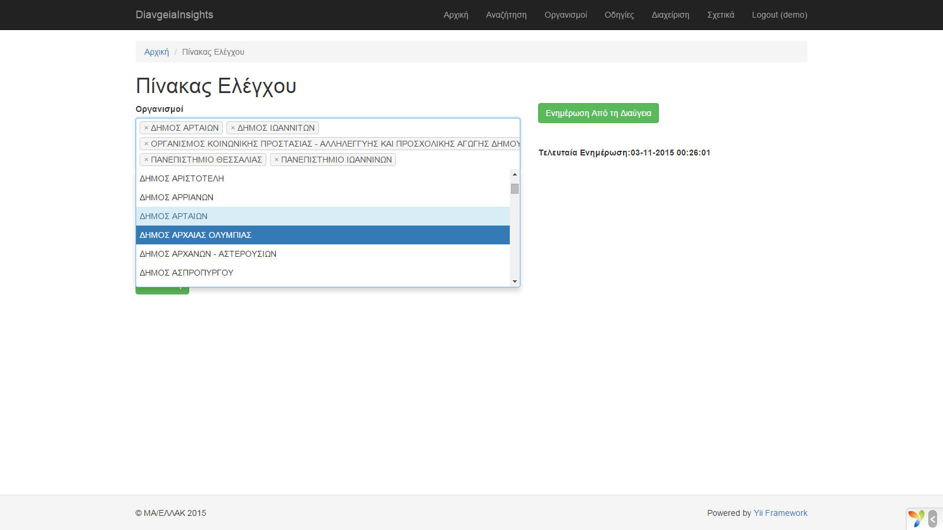
Πατώντας στο dropdown στοιχείο με τους οργανισμούς, εμφανίζεται η λίστα με τους επιλεγμένους και διαθέσιμους οργανισμούς (~4200), ενώ υποστηρίζεται και η λειτουργία αναζήτησης.

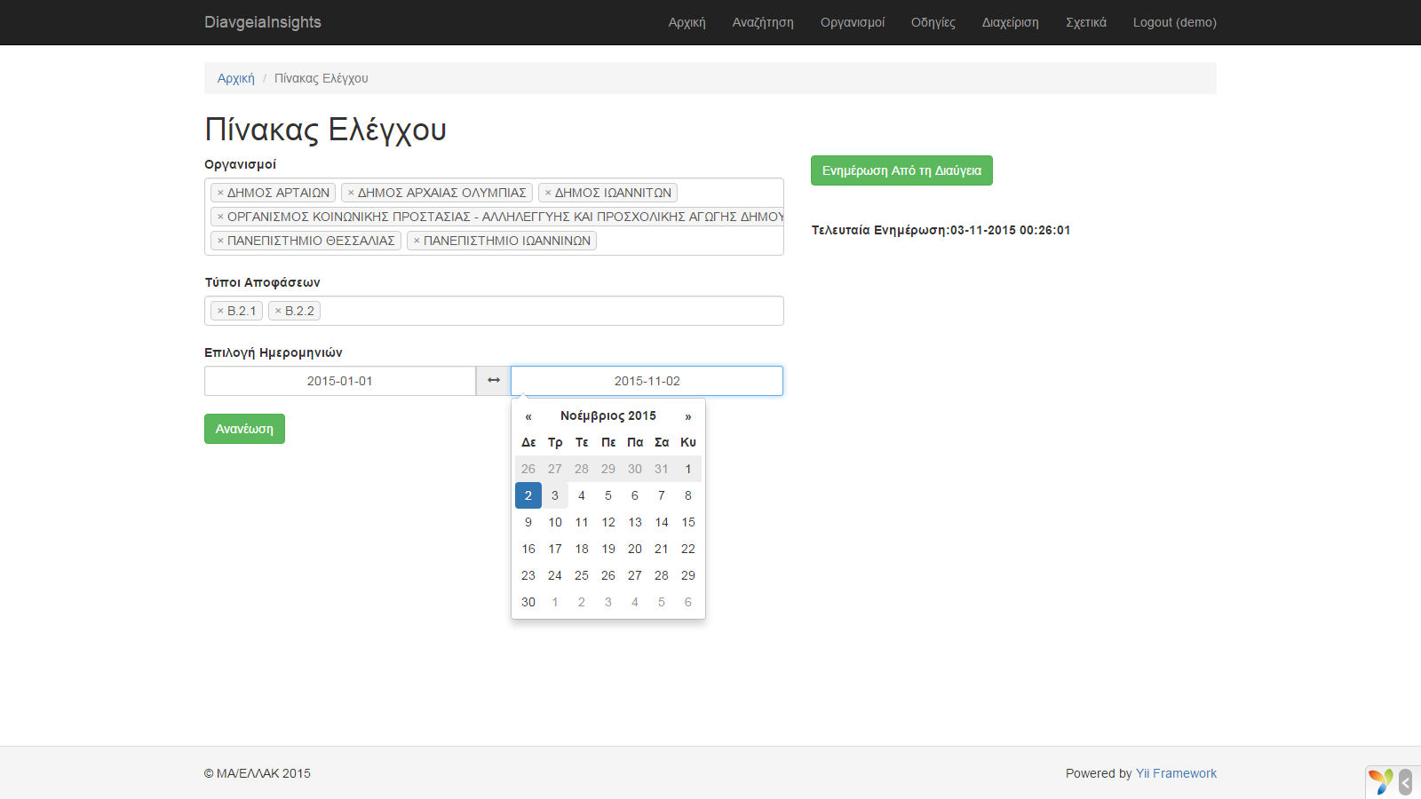
Πατώντας πάνω σε μια από τις ημερομηνίες, εμφανίζεται το κουτάκι με το ημερολόγιο για πιο εύκολη και κατανοητή είσοδο της ημερομηνίας.

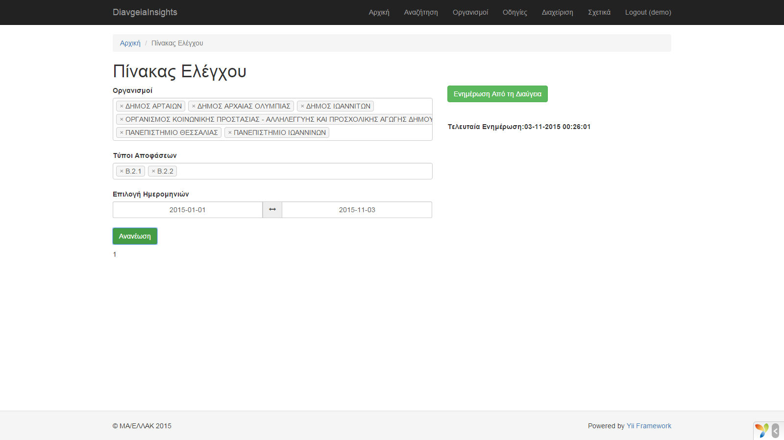
Αφού έχετε ολοκληρώσει με τη διαδικασία αυτή, πατώντας το πλήκτρο 'Ανανέωση', αποθηκεύονται οι ρυθμίσεις σας στη ΒΔ.
Στο δεξί μέρος της οθόνης, στο πατώντας το πλήκτρο 'Ενημέρωση Από τη Διαύγεια', τρέχει στο παρασκήνιο η διαδικασία ενημέρωσης της ΒΔ από τη Διαύγεια. Η διαδικασία μπορεί να είναι χρονοβόρος, ενώ όσο τρέχει εμφανίζεται στην οθόνη μας το εικονίδιο του 'loading'

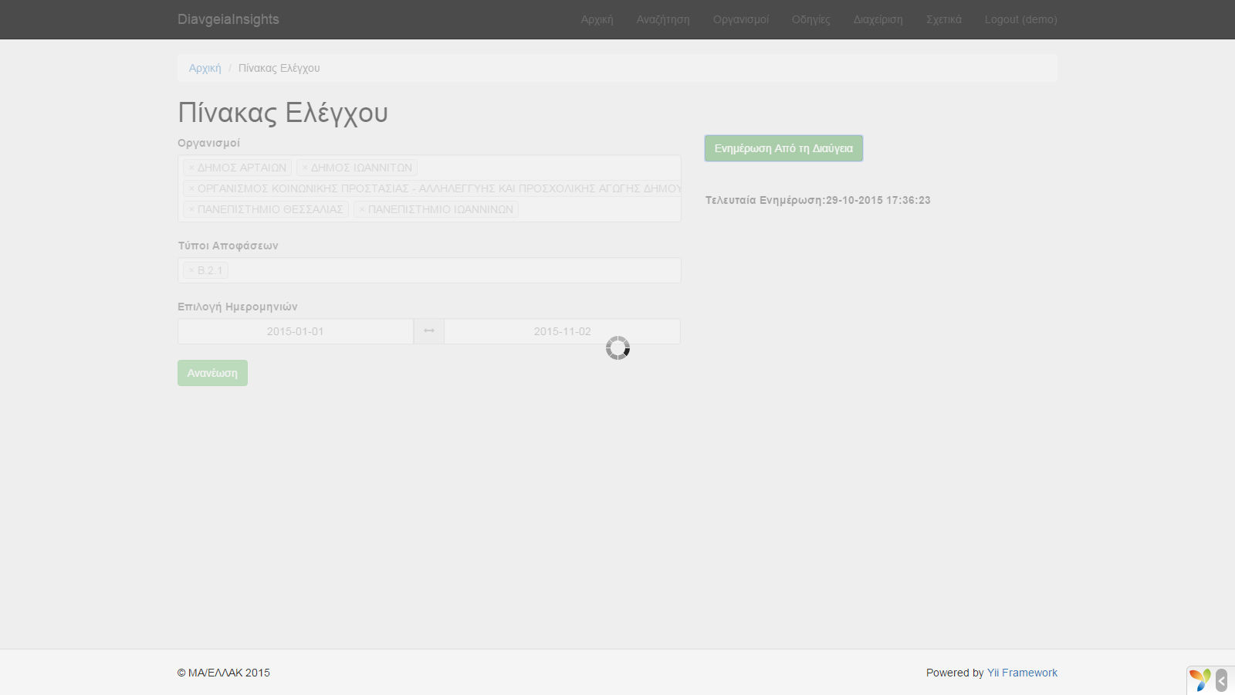

Αναζήτηση Αποφάσεων και Αποτελεσμάτων
Στο μενού 'Αναζήτηση' εμφανίζεται η βασική οθόνη αναζήτησης αποφάσεων και στατιστικών. Τα ερωτήματα είναι “προκατασκευασμένα” και οι παράμετροι αναζήτησης δίνονται από τα πεδία.
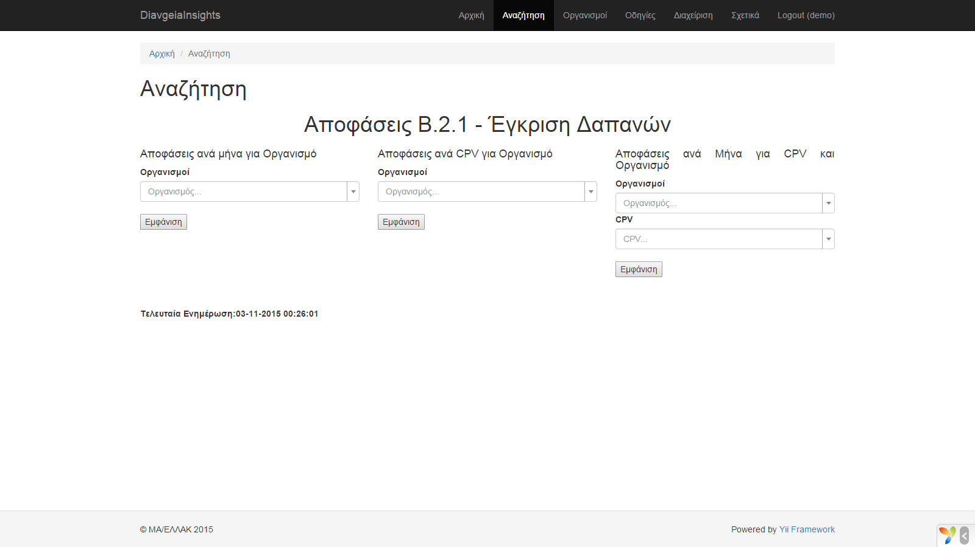
Α. Αποφάσεις ανά μήνα για Οργανισμό.
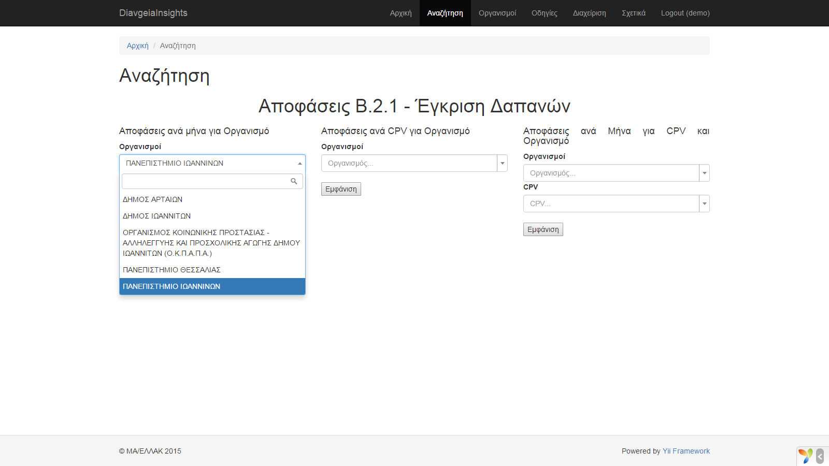
Το πρώτο ερώτημα, θέλει σαν παράμετρο έναν από τους οργανισμούς τα στοιχεία των οποίων έχετε ήδη αποθηκεύσει στη Βάση Δεδομένων.
Πατώντας στο πλήκτρο 'Εμφάνιση' περνάμε στη σελίδα αποτελεσμάτων.
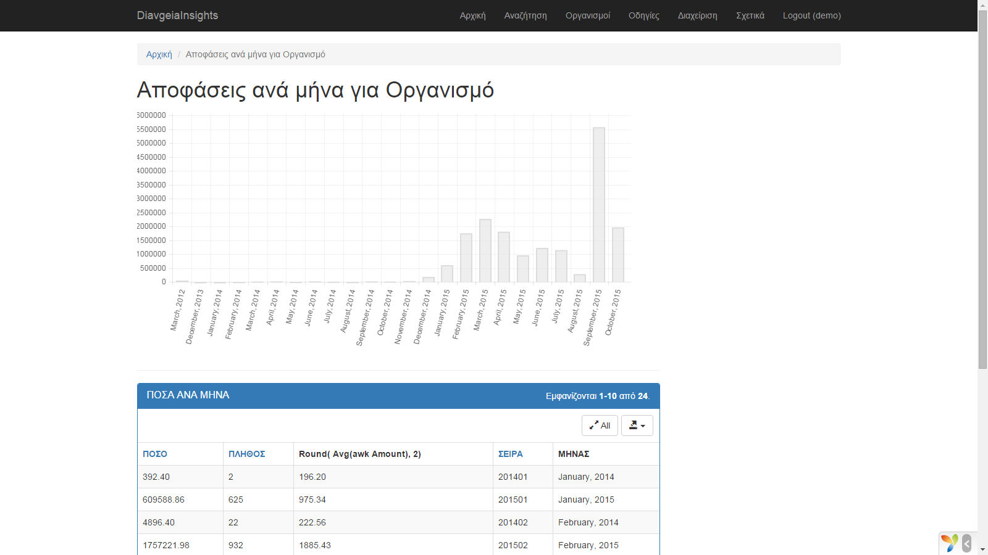
Η οθόνη αποτελεσμάτων αποτελείται από ένα διάγραμμα όπου εμφανίζονται τα ποσά των αποφάσεων τύπου Β.2.1 (Έγκριση Πληρωμής) ανά μήνα.
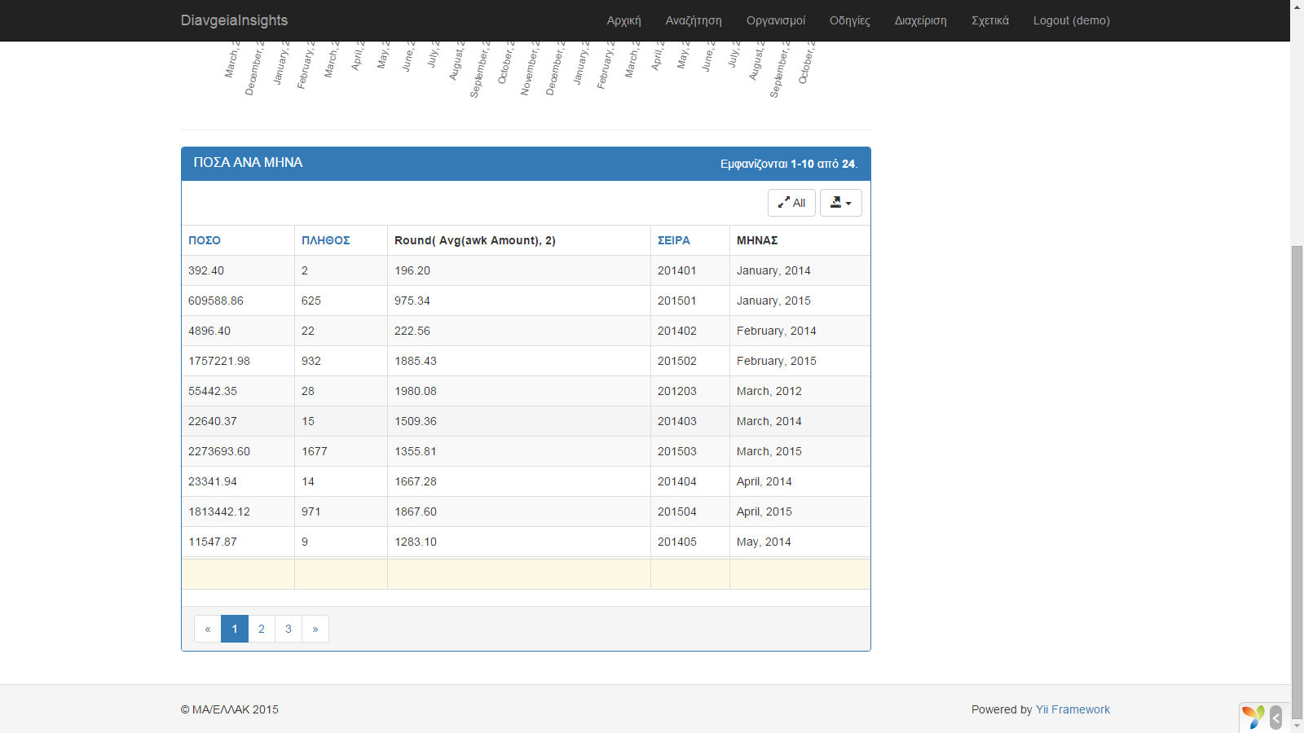

Επίσης έχουμε και τον πίνακα αποτελεσμάτων όπου έχουμε περισσότερα στοιχεία συνολικό ΠΟΣΟ, ΠΛΗΘΟΣ αποφάσεων και Μέσος Όρος (ΜΟ).
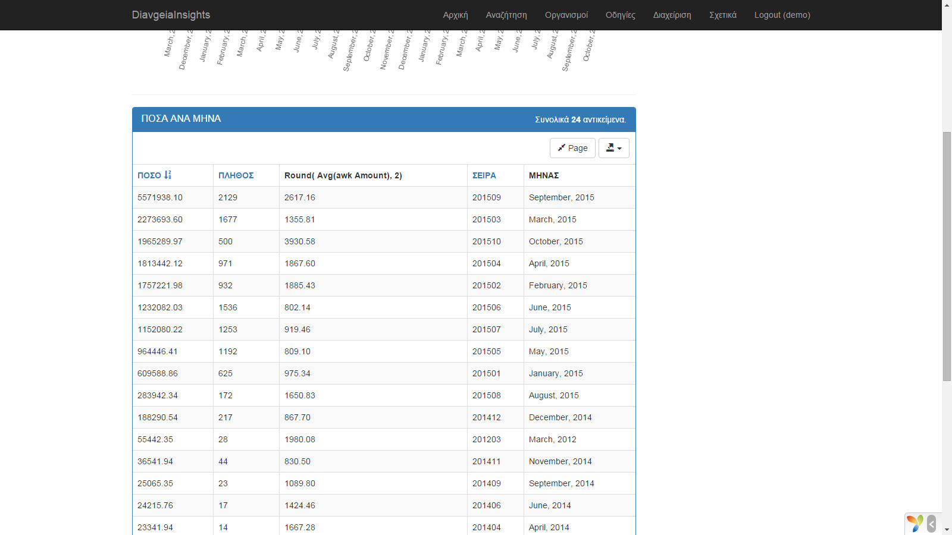

Παράλληλα στον πίνακα έχουμε και την επιλογή εμφάνισης όλων των αποτελεσμάτων ή την σελιδοποίησή τους με το πλήκτρο 'Page/All'.
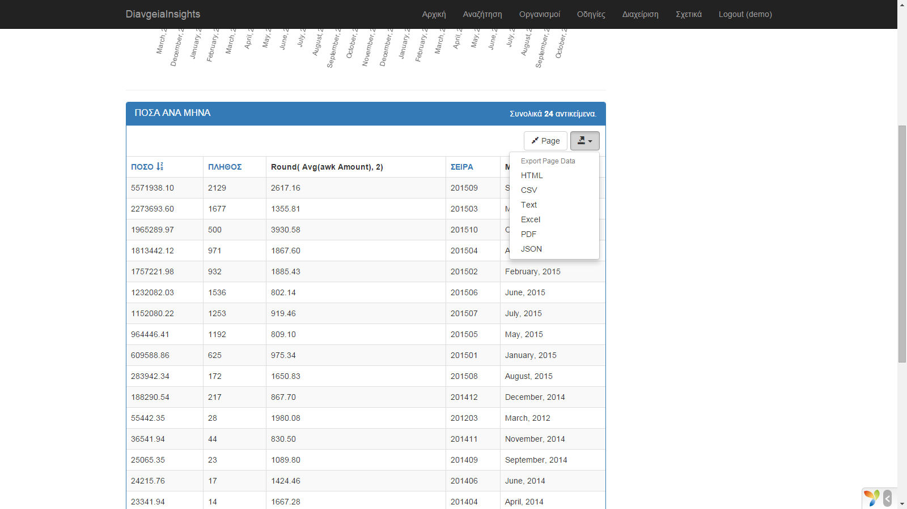

Επιπλέον, υπάρχει και η επιλογή εξαγωγής των αποτελεσμάων σε HTML μορφή, σε CSV αρχείο, απλό κείμενο, φύλλο Excel, PDF και JSON, για περαιτέρω επεξεργασία.

Β. Αποφάσεις ανά CPV για Οργανισμό
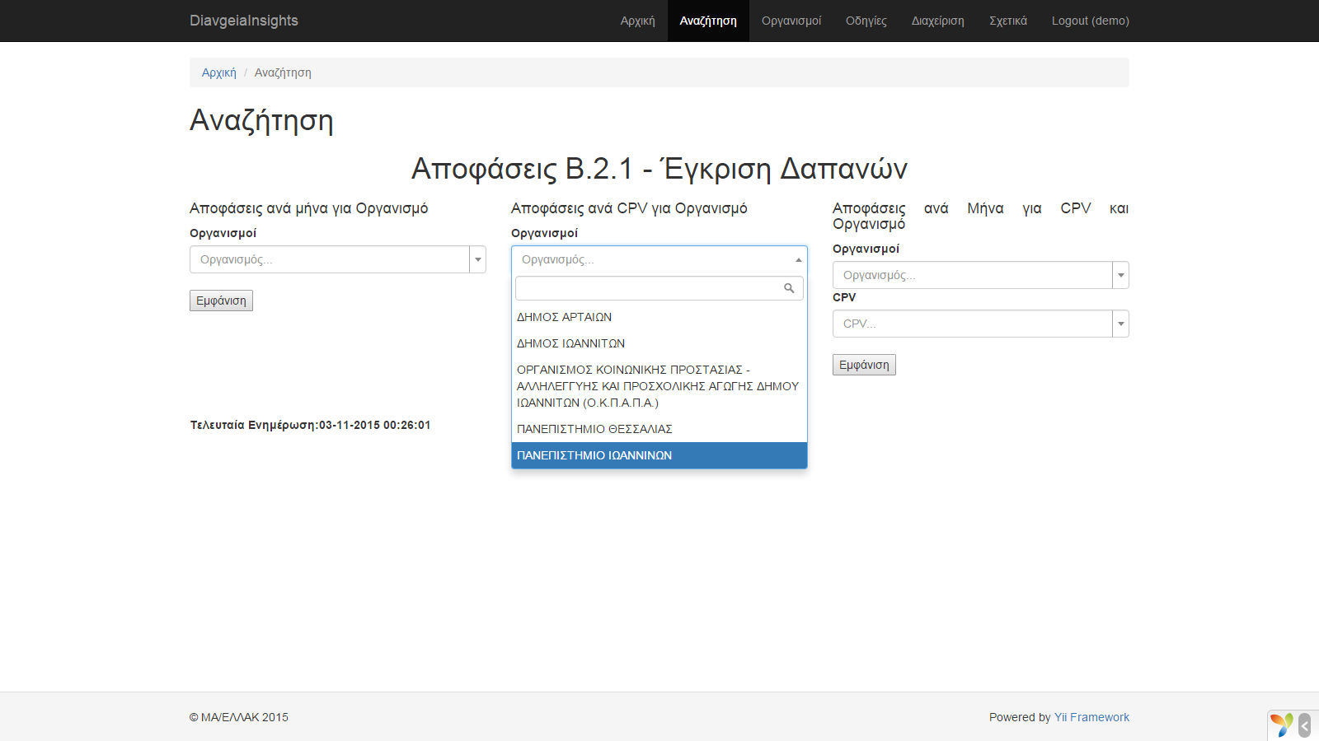
Το δεύτερο ερώτημα, θέλει σαν παράμετρο έναν από τους οργανισμούς τα στοιχεία των οποίων έχετε ήδη αποθηκεύσει στη Βάση Δεδομένων.
Πατώντας στο πλήκτρο 'Εμφάνιση' περνάμε στη σελίδα αποτελεσμάτων.
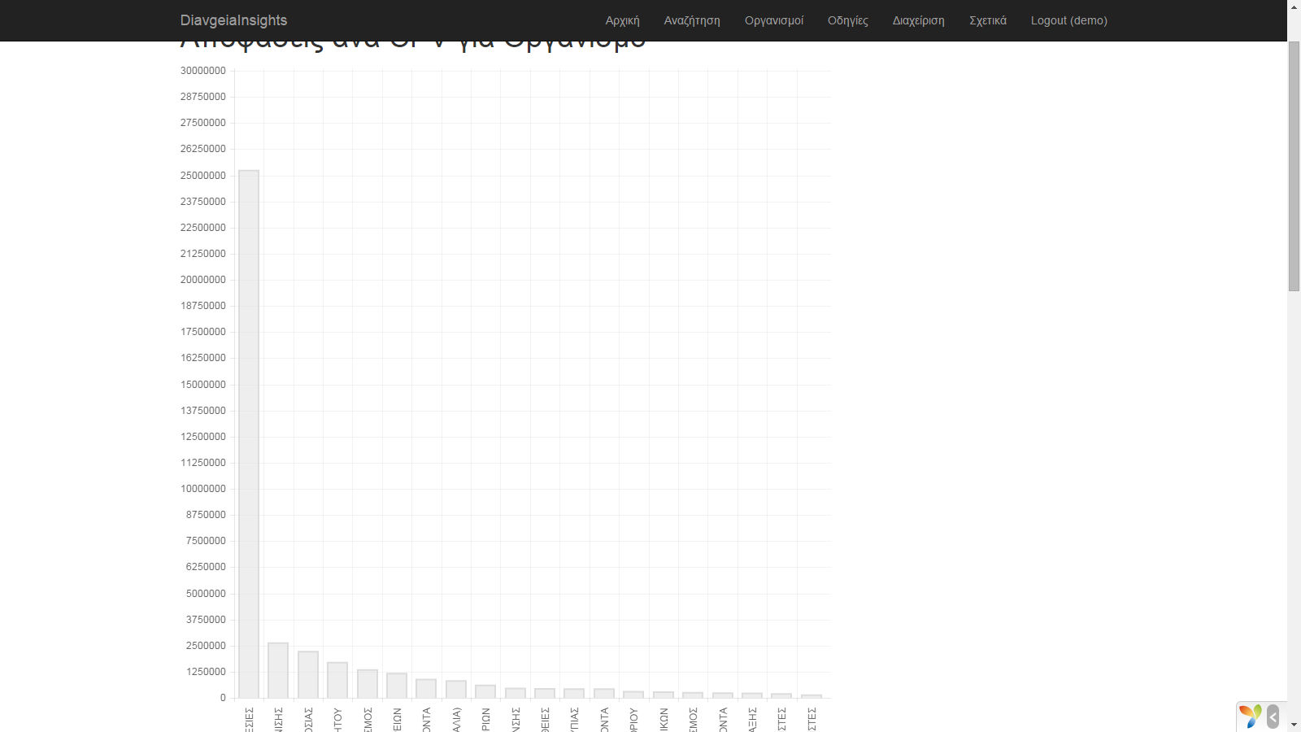
Η οθόνη αποτελεσμάτων αποτελείται από ένα διάγραμμα όπου εμφανίζονται τα ποσά των αποφάσεων τύπου Β.2.1 (Έγκριση Πληρωμής) ανά CPV (Common Procurement Vocabulary).
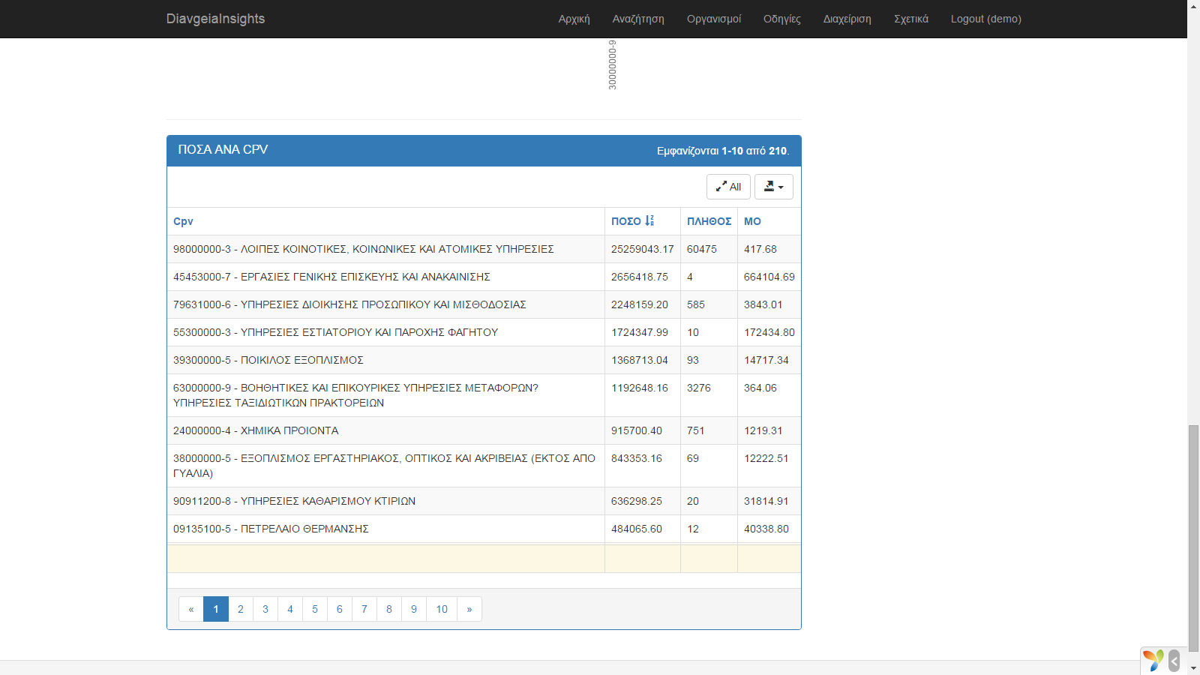

Τέλος έχουμε τον πίνακα αποτελεσμάτων όπου έχουμε περισσότερα στοιχεία όπως συνολικό ΠΟΣΟ, ΠΛΗΘΟΣ αποφάσεων και Μέσος Όρος (ΜΟ).
Γ. Αποφάσεις ανά Μήνα για CPV και Οργανισμό
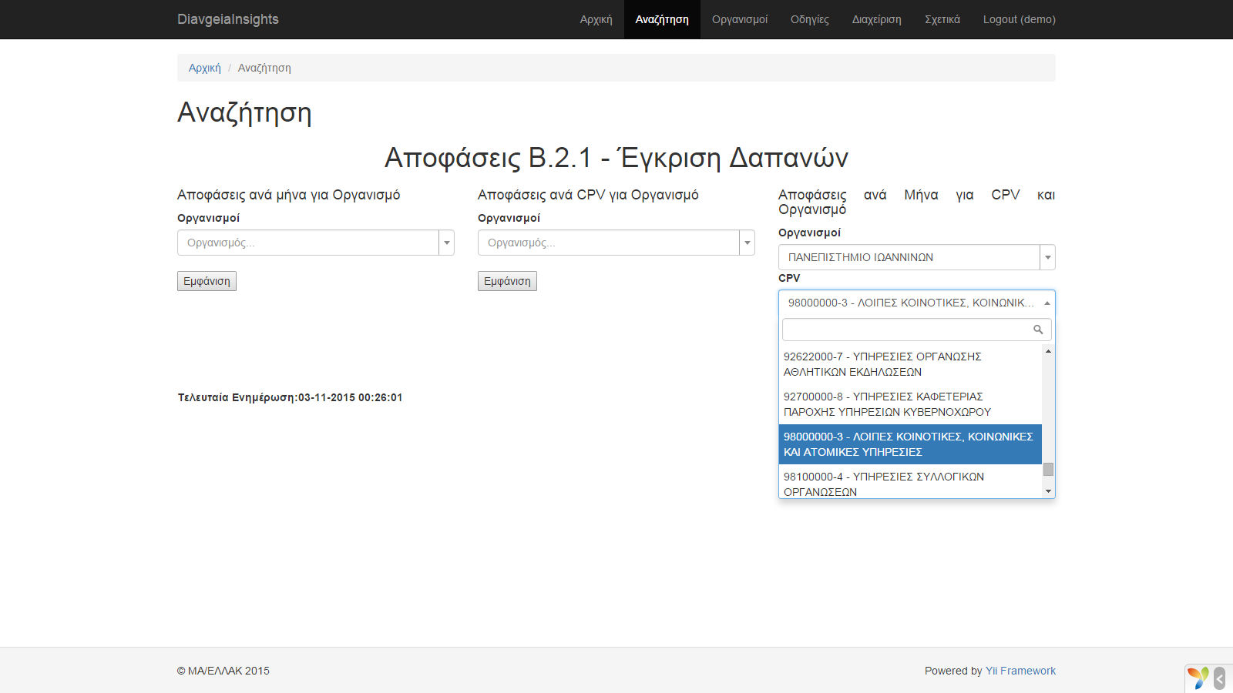
Σε αυτό το ερώτημα θα χρειαστούμε πέρα από τον οργανισμό και το CPV που θέλουμε να αναζητήσουμε.

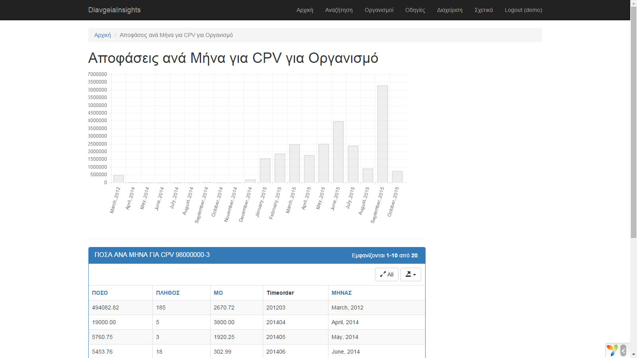
Η οθόνη αποτελεσμάτων αποτελείται από ένα διάγραμμα όπου εμφανίζονται τα ποσά των αποφάσεων τύπου Β.2.1 (Έγκριση Πληρωμής) ανά μήνα για το συγκεκριμένο CPV και οργανισμό.
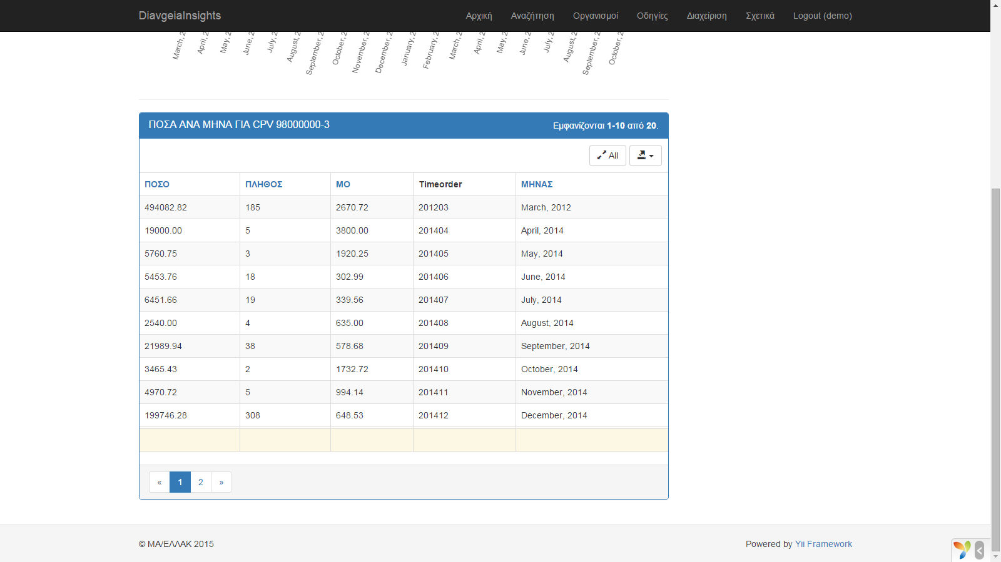
Καθώς και τον πίνακα αποτελεσμάτων όπου έχουμε περισσότερα στοιχεία όπως συνολικό ΠΟΣΟ, ΠΛΗΘΟΣ αποφάσεων και Μέσος Όρος (ΜΟ).

